ADIÇÃO E SUBTRAÇÃO NOS ANOS INICIAIS: UM JOGO DE TABULEIRO PARA O CÁLCULO MENTAL
Claudia de Oliveira Lozada
Universidade Federal de Alagoas
clalloz@yahoo.com.br

Edson Gabriel dos Santos Duca
Universidade Federal de Alagoas
edson.duca@im.ufal.br

Gabriele Gomes Seara
Universidade Federal de Alagoas
gomesgabi552@gmail.com

Marcos Jonathan Teixeira da Silva
Universidade Federal de Alagoas
marcos.teixeira@im.ufal.br

Resumo: Este trabalho tem como objetivo apresentar o relato de uma análise de um jogo de tabuleiro para estimular o cálculo mental dos alunos do 5º ano do Ensino Fundamental. Para tanto, por meio de uma pesquisa de abordagem qualitativa, testamos um jogo de tabuleiro que aborda adição e subtração. Os resultados demonstraram a necessidade de adaptação de algumas e de uma das peças do jogo para que a execução tenha fluidez, além de constatarmos que o jogo contribui significativamente para o desenvolvendo do cálculo mental, estimulando o engajamento dos alunos e interesse pelos conteúdos matemáticos, dada a ludicidade do recurso didático que é atrativo, interativo e competitivo.
Palavras-chave: Recursos Didáticos. Jogos de Tabuleiro. Ensino de Matemática.
Abstract: This study aims to present a report on the analysis of a board game designed to stimulate mental calculation among 5th grade elementary school students. To this end, through qualitative research, we tested a board game focused on addition and subtraction. The results showed the need to adapt some rules and one of the game pieces to ensure smoother execution. Furthermore, we found that the game significantly contributes to the development of mental calculation, stimulating student engagement and interest in mathematical content due to the playful nature of the didactic resource, which is attractive, interactive, and competitive.
Keywords: Teaching Resources. Board Games. Mathematics Education.

1. INTRODUÇÃO
As dificuldades dos alunos dos anos iniciais com as operações matemáticas básicas vem sendo objeto de diversas pesquisas na área de Educação Matemática que visam identificar os fatores que conduzem às dificuldades, sejam eles internos ou externos, abrangendo características operacionais dos algoritmos, lógicas, de interpretação e percepção do senso numérico. As noções aritméticas são desenvolvidas ainda na Educação Infantil no campo de experiência "Espaços, tempos, quantidades, relações e transformações” no qual os processos mentais propostos por Piaget (1975) começam a se manifestar a partir dos diferentes estímulos e propostas educativas que as crianças vão vivenciar em contextos e situações significativas.
No entanto, se esses processos mentais que auxiliam na formação do senso numérico não forem desenvolvidos adequadamente, as crianças enfrentarão dificuldades na compreensão do sistema decimal, quadro valor lugar e operações matemáticas básicas que começam a ser desenvolvidas nos anos iniciais. Garcia (2011, p. 143) elenca outras dificuldades que os alunos podem enfrentar em relação à aprendizagem de Matemática:
Essas dificuldades vão incidir nas habilidades linguísticas (compreensão e emprego da nomenclatura matemática, compreensão ou denominação de operações matemáticas e codificação de problemas com símbolos numéricos), nas habilidades perceptivas (reconhecimento ou leitura de símbolos numéricos ou sinais aritméticos, e agrupamento de objetos em conjuntos), nas habilidades de atenção (copiar figuras corretamente nas operações matemáticas básicas, observar os sinais das operações) e nas habilidades matemáticas (seguimento das seqüências de cada passo nas operações matemáticas, contar objetos e aprender as tabuadas de multiplicar).
Deste modo, as dificuldades de compreensão das noções matemáticas ampliam-se para aspectos ligados à coordenação motora, memória, linguagem e escrita, atenção, ficando mais complexas à medida com a escolarização avança e não são sanadas. Em relação ao cálculo mental, este é proposto pela BNCC (BRASIL, 2018) já nos anos iniciais, baseado nas ideias de composição e decomposição, identificação de regularidades e propriedades na operacionalização do sistema decimal e análise de dados (PARRA, 1996).
Waey e Fern (2015) realizaram uma pesquisa sobre as dificuldades dos alunos com subtração de dois dígitos com reagrupamento. Mesmo utilizando materiais manipulativos, alguns alunos compreenderam o conceito de reagrupamento mas não conseguiram executá-lo, o que lhes causou ansiedade e frustração. Os autores identificaram erros típicos praticados pelos alunos: erros de inversão (subtrair o número maior do menor, independentemente de suas posições); erros em fatos numéricos básicos (somar em vez de subtrair); conhecimento insuficiente sobre valores posicionais; e erros de cálculo devido à desatenção De acordo com Beckett, McIntosh, Byrd e McKinney (2011) citados por Waey e Fern (2015) os padrões de erro são equívocos e compreensões incorretas que os alunos desenvolvem ao aprender novos conceitos matemáticos. Isso pode ocorrer devido à transferência incorreta de um conceito matemático ou à falha em dominar o sistema de numeração decimal baseado em valores posicionais.
Nesse sentido, metodologias e recursos didáticos são instrumentos que podem auxiliar os alunos no enfrentamento das dificuldades com as operações matemáticas básicas, desde metodologias ativas até recursos manipuláveis e digitais, que melhorem a compreensão conceitual, procedimental e das aplicações dessas operações em situações do cotidiano. Assim, considerando a importância da temática, apresentamos o relato de uma análise de um jogo de tabuleiro para estimular o cálculo mental dos alunos do 5º ano do Ensino Fundamental em relação às operações de adição e subtração, consolidando habilidades já desenvolvidas pelos alunos e que também objetiva desenvolver habilidades matemáticas por aqueles alunos que enfrentam dificuldades nessas operações.

2. OS JOGOS DE TABULEIRO NO ENSINO DE MATEMÁTICA
Hinebaugh (2009) explica que os jogos de tabuleiro se constituíram como parte das práticas culturais de diversos povos ao longo da história da humanidade como indianos, chineses, egípcios, nigerianos entre outros, sendo modificados e aperfeiçoados. O autor explica que embora alguns jogos de tabuleiro não tenham sido criados com finalidade educativa, ao longo do tempo foram identificadas características educativas e assim passaram a ser utilizados no ambiente escolar. Além do mais, pontua que a incorporação dos jogos de tabuleiro no currículo de alguns países foi um aspecto que impactou positivamente nas práticas educativas, pois auxiliam os alunos a desenvolver o raciocínio, habilidades de resolução de problemas e estratégias, o pensamento crítico e analítico e a capacidade de comunicação de ideias, além da interação social.
Estrada-Plana et al (2024) realizaram uma pesquisa com o escopo de verificar as potencialidades dos jogos de tabuleiro para melhorar a memória verbal e viso espacial (memória de curto prazo e atualização da memória de trabalho) e as habilidades matemáticas (operações numéricas, classificação numérica, produção numérica e resolução de problemas) de crianças de 8 a 10 anos. Os autores constataram que os jogos de tabuleiro aplicados aos anos iniciais contribuem significativamente para o desenvolvimento cognitivo e matemático dos alunos. Desta forma, tendo explanado brevemente sobre as potencialidades dos jogos de tabuleiro, passemos à análise do Jogo de Trilha Mickey.

3. RELATO DE EXPERIÊNCIA: A ANÁLISE DO JOGO DE TABULEIRO
Este relato de experiência engloba as pesquisas do Grupo Matedtec do IM/UFAL sobre recursos didáticos aplicados ao Ensino de Matemática nos anos iniciais. Por meio de uma abordagem qualitativa (LUDKE; ANDRÉ, 1986) realizamos o teste e análise do jogo de tabuleiro considerando critérios como jogabilidade, favorecer o desenvolvimento do cálculo mental e da compreensão das operações de adição e subtração. O jogo analisado chama-se Jogo de Trilha do Mickey, que pode ser adquirido em lojas que vendem brinquedos. O jogo integra o acervo do Grupo Matedtec e a pesquisa foi realizada no início do ano de 2025. Abaixo podemos ver o jogo:
Figura 1: Caixa do Jogo
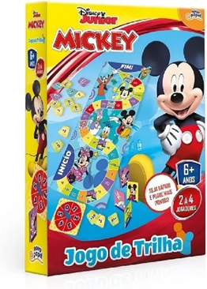
Fonte: Acervo Matedtec (2025)
O objetivo principal do jogo é acumular o maior número de pontos ao longo do percurso, superando obstáculos, evitando perder pontos e utilizar habilidades estratégicas para avançar no tabuleiro. É recomendado para crianças que tenham mais de 6 anos, admitindo de 2 a 4 jogadores, mas consideramos mais adequado para crianças que já tenham noções de adição e subtração, ou seja, como os alunos do 5º ano, tendo em vista que os alunos do 1º ano teriam dificuldades em executar o jogo.
Em virtude de algumas regras não estarem claras na caixa do jogo, testamos e fizemos adaptações, assim como notamos que a roleta pode parar no meio de um segmento para outro, daí fizemos a substituição por um dado, tapando o número seis que passou a indicar o zero. Para iniciar o jogo, cada jogador escolhe um peão e o posiciona na casa inicial do tabuleiro. Em seguida, se deve colocar a roleta (ou o dado) perto do tabuleiro, onde todos os jogadores possam alcançar facilmente. E deixar as fichas próximas, já que serão usadas constantemente durante a partida. A seguir vemos fotos das peças do jogo durante o teste realizado:
Figura 2: Componentes do Jogo
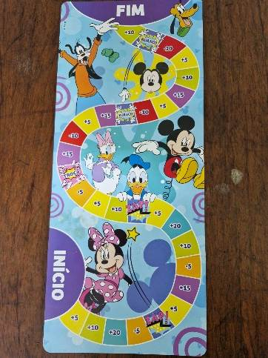  1 Tabuleiro do jogo | 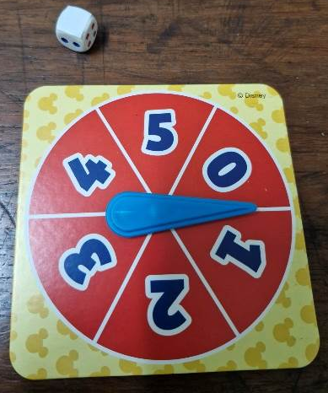  1 Roleta (ou 1 dado, na versão adaptada, que foi tampado o lado 6, já que a roleta vai de 0 a 5)
4 Peões (um para cada jogador)  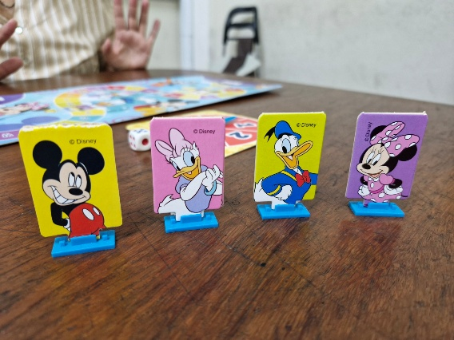 | 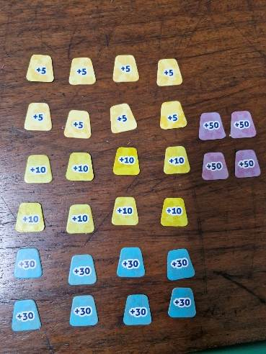  Fichas que marcam os pontos (+5, +10, +30 e +50)
Fonte: Acervo Matedtec (2025)
No início de cada rodada, o jogador da vez gira a roleta ou lança o dado. Todos os jogadores iniciam com nenhum ponto. Dependendo do número ou setor indicado na roleta, o jogador avança o número correspondente de casas no tabuleiro. O jogador ganha ou perde o número de pontos que estão indicados na casa em que parou. A Casa “ZAP!” ou “Buraco”: Se o jogador cair nesta casa, ele é obrigado a avançar ou voltar para a mesma casa com seu respectivo nome no tabuleiro e o caminho também está demarcado com uma seta no tabuleiro. E a disputa de casa não ocorre nestas casas. Sobre a Disputa de Casa: O jogador que chegar em uma casa já ocupada, o jogador da vez deve disputá-la rodando a roleta ou jogando o dado. Cada jogador roda a roleta (ou o dado) uma vez, e a cada número tirado menor que o do jogador da vez, ele ganha 10 pontos. E quem não tiver 10 pontos dá o que tiver, mas sem ficar com pontos negativos.
Em relação à Casa de “Troca!”: Ao cair nesta casa, o jogador pode, se quiser, trocar de lugar no tabuleiro com qualquer jogador. Só não vale trocar para a casa de “Fim”. O jogo termina quando todos chegarem à casa de “FIM!”. O primeiro a chegar ganha 50 pontos, o segundo 30 e o terceiro apenas 5 pontos. O último não ganha pontos. Mas, o vencedor será o jogador que acumular o maior número de pontos ao final do jogo. Em caso de empate, os jogadores empatados realizam um último giro na roleta (ou lançamento do dado) para determinar o vencedor.
Após testar o jogo e analisá-lo chegamos a alguns apontamentos importantes: a) Rapidez no Tabuleiro: Ser apressado demais no tabuleiro pode fazer com que o jogador não ganhe muitos pontos. O jogador deve fazer o possível para ganhar mais pontos no tabuleiro e não apenas em chegar primeiro ao fim. A estratégia perfeita é o equilíbrio da rapidez com a aquisição de pontos. Mas cuidado que também há casas nas quais o jogador perde pontos.; b) Casa de Troca: O jogador não é obrigado a trocar de casa. Então, se houver um jogador que estiver perto do final, pode ser melhor não trocar de casa, já que na próxima vez chegará ao fim do jogo. Deverá fazer isso somente se julgar já ter pontos suficientes para ganhar o jogo.
O teste nos fez questionar alguns aspectos do jogo: a) Será que a quantidade de fichas é o suficiente para 4 jogadores? Percebemos que pode não ser suficiente.; b) O que acontece quando os jogadores empatam na disputa de casa? Não acontece nada? (Neste caso, uma regra deve ser criada para resolver essa questão); c) Mas e se o jogador tirar um número maior na roleta (ou dado) do que o jogador da vez, é o jogador da vez que dá os 10 pontos para o outro? (Não é uma regra, mas podemos colocá-la).

CONSIDERAÇÕES FINAIS
O Jogo da Trilha Mickey é um jogo que combina sorte e estratégia, proporcionando o desenvolvimento do cálculo mental pelas operações de adição e subtração. A princípio, o jogo apresenta uma estrutura simples e fácil de ser compreendida. Os valores das casas estão em múltiplos de 5, possibilitando que os alunos dos anos iniciais realizem adições e subtrações relacionadas ao ganho ou perda de pontos sem grande dificuldade.
A adaptação do dado foi eficaz, já que em nos testes, a roleta pode cair entre dois valores com uma determinada frequência e isso compromete o andamento do jogo. Como propomos a aplicação do jogo para o 5º ano do Fundamental, é essencial que as regras fiquem claras e que numa primeira rodada o professor supervisione a execução do jogo para verificar se os alunos compreenderam as regras e se estão desenvolvendo as habilidades matemáticas, sobretudo, a de cálculo mental. É necessário também que o professor teste o jogo antes de aplica-lo em sala de aula para averiguar se terá que fazer algum tipo de adaptação nas regras, bem como planeje a aula no qual será aplicado, apresentando posterior atividades em que se reforce o cálculo mental que foi abordado no jogo, mas que não se configure como algo pontual e desconectado do processo de ensino e aprendizagem.
Além do mais, o jogo apresenta um layout atrativo, importante aspecto visual no processo de aprendizagem, pois como colocam Johnson e Myklebust (2007, p. 199):
Os processos de raciocínio para os primeiros pensamentos quantitativos se baseiam, em grande parte, na observação visual; portanto, a criança precisa ser capaz de observar configurações gerais, de ver como as coisas se assemelham e acompanhar operações não-verbais.
Os autores ainda citam as dificuldades que os alunos podem manifestar em relação ao pensamento aritmético (numérico) em virtude de alguns fatores que devem ser observados pelo professor e que são cumulativos, ou seja, não foram desenvolvidos nas etapas iniciais do Ensino Fundamental:
1- Incapacidade para estabelecer correspondência unívoca; 2- Incapacidade para contar com sentido; 3- Incapacidade para associar os símbolos auditivos e visuais; 4- Incapacidade para visualizar conjuntos de objetos dentro de um grupo maior; 5- Incapacidade para executar operações aritméticas; 6- Incapacidade para compreender o significado dos sinais de operação; 7- Incapacidade para compreender a organização dos números; 8- Incapacidade para escolher os princípios para solucionar problemas de raciocínio aritmético. (JOHNSON; MYKLEBUST 2007, p. 129)
Por fim, cabe citar Jalandoni e Futalan (2024) que reiteram que os conceitos matemáticos introduzidos por meio de jogos aumentam o engajamento dos alunos, elevam sua motivação para aprender e enriquecem a colaboração e a interação social. Segundo as autoras, os estudantes que demonstram essas características tendem a prestar mais atenção às aulas, compreendendo assim os conceitos matemáticos embutidos na mecânica do jogo. O desejo de vencer motiva os alunos a se familiarizarem com as diferentes regras do conteúdo presente no jogo e cada vez que perdem, esforçam-se ainda mais para entender como o jogo funciona, o que os leva ao domínio das diferentes operações. Esse processo de aprendizagem auxilia bastante na retenção de conhecimento a longo prazo e reforça a aprendizagem ao longo do tempo. Além disso, os jogos podem se tornar ferramentas eficazes para o ensino e a aprendizagem de operações matemáticas, oferecendo experiências educativas interativas para os alunos, ao mesmo tempo em que apoiam os professores em suas práticas pedagógicas.

REFERÊNCIAS
BRASIL. Base nacional comum curricular. Brasília: MEC, 2018.
Estrada-Plana, V. et al. Benefits of playing at school: filler board games improve visuospatial memory and mathematical skills. Brain Sciences. v. 14, n. 7, p. 1- 20, 2024..
GARCÍA, J. N. Manual de dificuldades de aprendizagem: linguagem, leitura, escrita e matemática. 4 ed. Porto Alegre: Artes Médicas, 2011.
HINEBAUGH, J. P. A board game education. USA: Rowman & Littlefield Education, 2009.
LÜDKE, M.; ANDRÉ, M. E. D. A. Pesquisa em educação: abordagens qualitativas. São Paulo: EPU, 1986.
Jalandoni, J. F. G.; Futalan, M. C. Z. Scaffolding students’ difficulties in addition and subtraction of integers through game-based instruction. Journal of Interdisciplinary Perspectives. v. 2, n. 7, p. 195-203, 2024.

JOHNSON, D.; MYKLEBUST, H.R. Distúrbio da aprendizagem. São Paulo: EDUSP, 2007.

PARRA, C. Cálculo mental na escola primária. In: PARRA C.; SAIZ, I. (Org.) Didática da Matemática. Porto Alegre: Artes Médicas,1996, p.36-47.

WAEY, L. J.; FERN, N. P. Subtraction made easy for pupils with learning difficulties. Proceedings of the International Conference on Special Education. v.1, p. 148-159, 2015.

